13. feladatlap: Mire jó még a tűzijáték?

Módszertani útmutató

1. Téma: Az atomok lángfestése

2. Felhasználás: 9. osztály, 45 perces tanóra

3. Szükséges előzetes ismeretek:
- Az alapállapotú atomok elektronszerkezete.
- Az atomok alapállapota és gerjesztett állapota.

4. Célok:
- Motiváció: A kíváncsiság felkeltése a környezetünkben lévő anyagok tulajdonságainak és viselkedésük szabályszerűségeinek megértése iránt a lángfestés kapcsán.
- Ismétlés: Az atomok elektronszerkezete.
- A megfigyelőkészség és a kísérletezéshez használt manuális készségek fejlesztése.
- A logikus gondolkodás, az induktív következtetés gyakorlása.
- A 2. és a 3. típusú feladatlapot megoldó diákok esetében elméleti ismerkedés a természettudományos vizsgálatok lépéseivel. A 3. típusú feladatlapot kitöltő tanulók esetében a saját tervezésű kísérletek megvalósításának gyakorlása.

5. Tananyag:
- Ismeret szint:
  - Az atomokban az elektronok energiabefektetés hatására magasabb energiájú pályára lépnek, de a nem stabil gerjesztett állapotból hamarosan újra alapállapotba kerülnek, miközben a felvett energiát kisugározzák.
  - Az elemek gerjesztési energiája az adott elemre jellemző érték.
  - A fény hullámhossza fordítottan arányos egy fotonjának energiájával.

- Megértés szint:
  - Egyes atomok gerjesztési energiája a látható fény tartományába esik, ezek a lángot színesre festik.
  - A kisugárzott energia a gerjesztési energiával megegyező nagyságú, és ezért a lángfestés színe az adott elemre jellemző, így a minőségi analízis egyik fontos próbája.

- Alkalmazás szint:
  - A tanulóknak el kell tudniuk dönteni adott elemek lángfestésének színéből, és a megadott fénnyel kapcsolatos adatokból, összefüggésekből, hogy azok gerjesztési energiája hogyan viszonyul egymáshoz.

- Magasabb rendű műveletek szintje:
  - A 2. típusú feladatlapot megoldó diákok esetében a konkrét példa utólagos magyarázata alapján meg kell érteni, hogy melyek a természettudományos kutatások főbb lépései.
  - A 3. típusú feladatlapot megoldó diákok esetében a feladatlapon kapott segítség és konkrét példa végrehajtása alapján meg kell érteni, hogy melyek a természettudományos kutatások főbb lépései.

6. Módszertani megfontolások:
- Ez a feladatlap a minőségi meghatározások módszerei közül mutat be egy példát. Ebben az esetben a tanulók a lángfestés vizsgálatakor természetesen csak saját látásukra hagyatkoznak. (A gyakorlatban az elvet műszeres mérések során is alkalmazzák, minőségi és mennyiségi meghatározásokhoz is.) A feladatlapok alapján végzett kísérletek során tehát a lángfestés jelenségének kvalitatív analízisre való felhasználása történik. A kvantitatív meghatározásra jó példa az élelmiszerek nátrium-klorid-tartalmának, vagy a talaj nehézfémsó-szennyezésének mérése.
- A 2. és 3. feladatlapot megoldó tanulók ismeretlen vegyület összetételét határozzák meg. A biztos meghatározáshoz fontos, hogy a feladatlapon csak olyan elemek szerepeljenek, amelyek lángfestése az ismeretlen lángfestésétől egyértelműen eltérő színű. (Például a kalcium téglavörös, a stroncium kárminpiros, a lítium bíborvörös lángfestése esetén a színelnevezések és a három közül egy szín látványa alapján a tanulók számára nem biztos, hogy egyértelműen kiválasztható a megfelelő elem.) Az ismert vegyületek oldataival történő összehasonítás lehetővé tenné a több elem közül történő kiválasztást, azonban takarékossági okok miatt (mivel így csak három szórófejes flakonra van szükség tanulócsoportonként) nem ezt a megoldást választottuk.
- A lángfestés jelensége az atomok elektronszerkezetének tárgyalásakor illeszthető a tanmenetbe. Bár ennek a témakörnek nem központi eleme, ez a látványos tanulókísérlet kiváló motiváció lehet e rendkívül elvont tananyagrész tanulásakor.
- A tananyag elsajátítása során szóba kerülhet, hogy mitől látunk színesnek egyes anyagokat szokványos körülmények között. Ez egy olyan komplex természettudományos kérdés, amely kapcsolatot teremt a kémia, biológia (színlátás) és fizika (a fény hullám- és részecsketermészete) tantárgyak között. Később a kovalens kötés tárgyalásánál erre vissza lehet utalni, példaként említve a paprika, paradicsom gyönyörű színeit és a bennük található karotinoidok kötésszerkezetét. Megjegyzendő, hogy a paradicsom (általában a festékek, így az indikátorok stb.) színe nem úgy áll elő, ahogyan ebben a feladatban szerepel (emisszió, fénykibocsátás), hanem a molekulák fényelnyelése (abszorpció) útján, ami más mechanizmust jelent.
- A feladatlapon kizárólag fémek lángfestése szerepel. Fontos felhívni rá a figyelmet, hogy ez a jelenség egyes nemfémes elemek esetén is megfigyelhető. Házi feladat lehet, hogy a tanulók keressenek az interneten ilyen elemeket a hozzájuk tartozó lángfestés színével, esetleg hasonlítsák össze ezek gerjesztési (ill. kibocsájtási) energiáját, illetve készítsenek a feladatlapon található feladatokhoz hasonló kiegészítendő mondatokat, melyeket aztán feladhatnak osztálytársaiknak.
- Szükség esetén el kell magyarázni a diákoknak, hogy mit jelent az „atomizálódás”. A lángfestést fémsókkal végezzük, de azokban fémionok vannak, melyeknek – többnyire – nincs könnyen gerjeszthető vegyértékelektronja. A láng hőmérsékletének hatására azonban a fémsó egy kis része szublimál és a gázfázisban atomokra bomlik (atomizálódik).
- Ha a feladatlap megoldása nem tölti ki a teljes tanórát, akkor kémiatörténeti érdekességként megemlíthető, hogy a lángfestés jelenségét elsőként Bunsen vizsgálta, és éppen ebből a célból fejlesztette ki a Bunsen-égőt. Ennek kapcsán lehet beszélni a spektrum és a spektroszkóp jelentőségéről, ami a nemesgázok felfedezésének tanításakor hasznos lesz. Tanári demonstrációs kísérletként pedig más elemek lángfestései is bemutathatók.

7. Technikai segédlet:
- Anyagok és eszközök az oldatok elkészítéséhez
  - réz(II)-szulfát
  - nátrium-klorid
  - kalcium-klorid
  - etil-alkohol (96%-os vagy abszolút)
  - 2 mol/dm³ koncentrációjú sósav
  - vegyszeres kanál, 3 db
  - 50-100 cm³ főzőpohár, 3 db
  - 50 cm³ mérőhenger
  - Pasteur-pipetta
  - alkoholos filctoll
- Anyagok és eszközök a tanulókísérletekhez (csoportonként):
  - szórófejes műanyagflakon, 3 db
  - borszeszégő
  - gyufa
  - Petri-csésze, óraüveg vagy egyéb alkalmas üvegedény a használt gyufának
  - tálca
  - védőkesztyű
  - védőszemüveg

- Előkészítés:
  - Az előkészítéshez szükséges anyagokat és eszközöket tartalmazó tálca fényképe a következő:

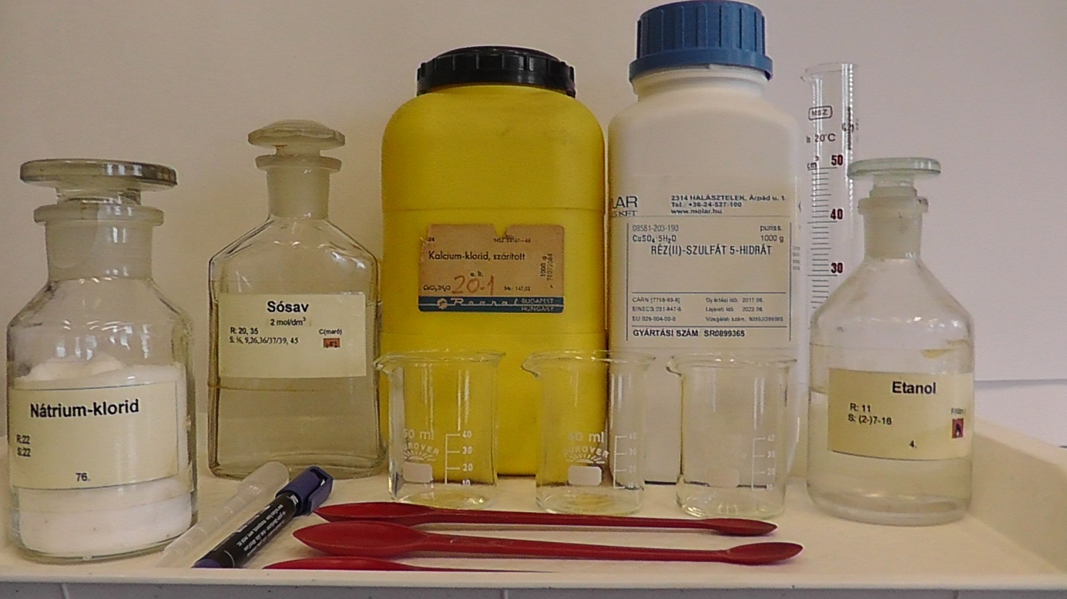

  - Készítsünk alkoholos oldatot a három sóból a következőképpen. (Az alábbi leírás az egyetlen csoport számára elegendő oldat készítéséről szól. Az egész osztály számára történő oldatkészítéskor tehát az alkohol és a sósav mennyiségét meg kell szorozni a tanulókísérleteket egyszerre végző csoportok számával.) Oldjunk az egyik szilárd anyagból néhány kristályt 5 cm³ etil-alkoholban, és 5 csepp 2 mol/dm³-es sósavban. Öntsünk az oldatból egy keveset egy feliratozott szórófejes flakonba, és ellenőrizzük, hogy jól látható-e a lángfestés. Ha nem, akkor próbáljunk nagyobb koncentrációjú oldatot készíteni (további só és sósav hozzáadásával), majd ismételjük meg a lángfestési próbát. Ha jól látható a lángfestés várt színe, akkor az oldatot osszuk szét a csoportok tálcáira kerülő feliratozott szórófejes flakonokba (a flakonokba önthetőek az 5-5 cm³-nyi oldatok). Ismételjük meg ezt a másik két só esetében is.
  - Ha a diákok kérdezik, miért van szükség a sósavra, akkor utalni kell rá, hogy ez egy olyan jelenség (a hidrolízis) visszaszorítása miatt kell, amelyről néhány hónap múlva, a sav-bázis folyamatok kapcsán fognak tanulni.
  - A réz(II)-szulfát alkoholos oldata a keletkező tetrakloro-kuprát-ionok miatt zöld színű, így azok a tanulócsoportok, amelyek ezt ismeretlenként kapják, nem találják majd ki azonnal, hogy réz(II)-szulfát van az oldatban.
  - A borszeszégő lángja ugyan eleve sárga, és nem színtelen, azonban ennek ellenére (a kipróbálások tapasztalatai szerint) az itt használt fémsók lángfestéseinek színei jól megkülönböztethetők egymástól.

  - Az 1. és 2. típusú feladatlaphoz a tanulók számára előkészített tálca fényképe a következő:
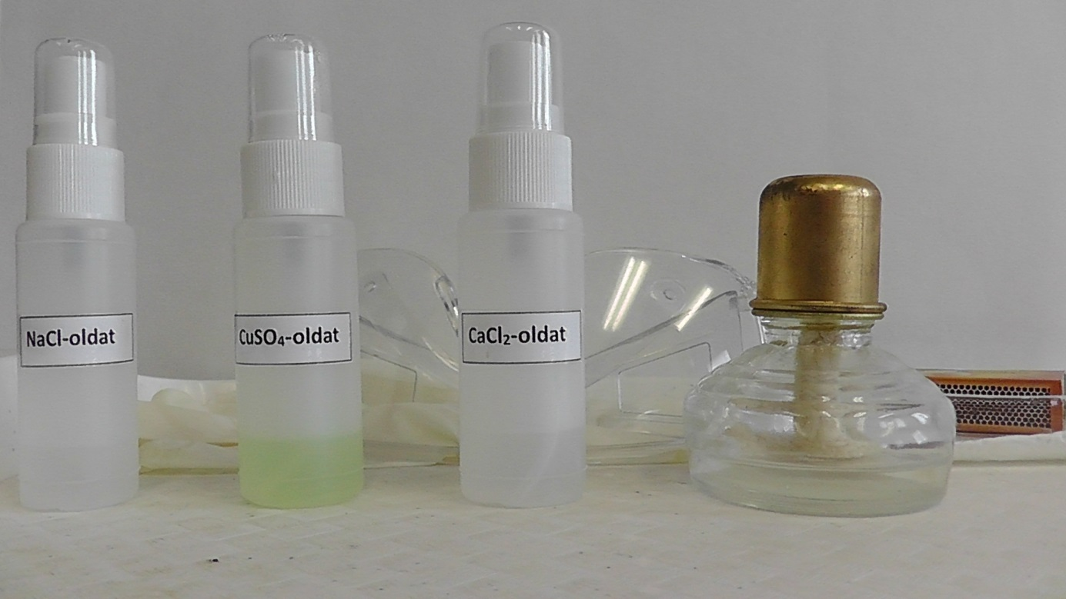

  - A 3. típusú feladatlaphoz a tanulók számára előkészített tálca fényképe a következő:

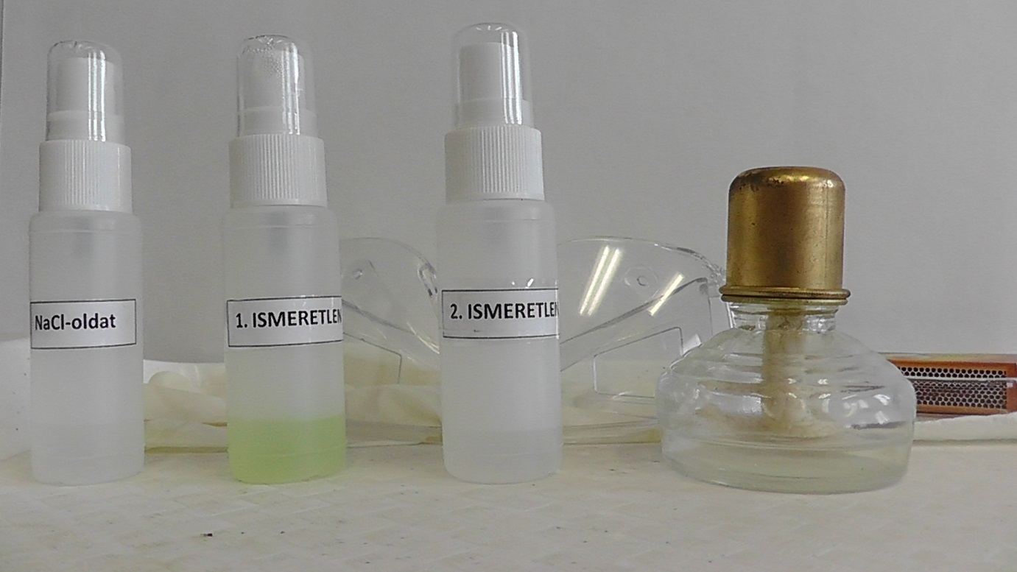
- Balesetvédelem
  - A nyílt láng használata előtt át kell ismételni a vonatkozó balesetvédelmi szabályokat. A hosszú hajú tanulók haja legyen összefogva, és semmilyen éghető anyag ne kerüljön a láng közelébe. Az oldatok porlasztása során fokozottan ügyeljünk rá, hogy a csoportok tagjai ne hajoljanak közel az égőhöz.

- Hulladékkezelés
  - Az elkészített oldatok a későbbiekben azonos célra újra felhasználhatók. Érdemes a porlasztófejet eltávolítani, és elmosva külön tárolni, hogy a fém alkatrészek ne korrodeálódjanak a sósavas gőzben. A flakonok például gumidugóval lezárhatók.
  - A porlasztófej rugója (mely fémből készül) a következő fényképen látható:
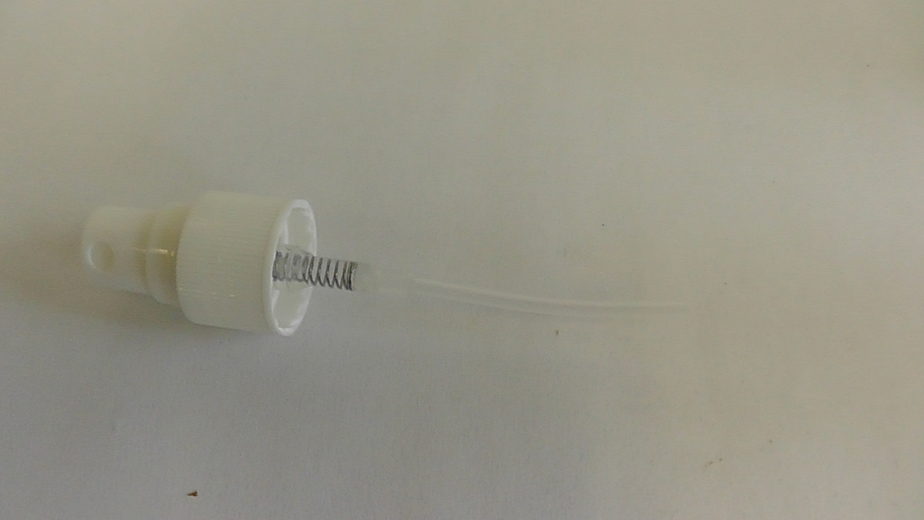
  - A keletkező réztartalmú hulladékokat a halogénmentes szerves gyűjtőbe kell önteni.
Mire jó még a tűzijáték? (1. típus: receptszerű változat)
Ha a gáztűzhelyen a forró leves kifut a fazékból, sárgára festi a kék gázlángot. Ugyanilyen sárga színnel világítanak az utcai nátriumgőzlámpák. Mindkét esetben a nátrium jellegzetes sárga lángfestését látjuk. A tűzijáték mesés színkavalkádját is a különböző atomok különféle színű lángfestése okozza. Mivel egy adott elem atomjai mindig ugyanolyan színűre festik a lángot, ez alapján az elem jelenléte kimutatható. Így a lángfestés a kémiai elemzés (analitika) egyik legrégebbi módszere. A lángfestés jelenségén alapuló műszeres módszerek pedig ma is fontos szerepet játszanak a keverékek összetevőinek minőségi és mennyiségi meghatározásában.
A lángfestés magyarázatához tudnunk kell, hogy az atomok legstabilisabb energiájú állapotát alapállapotnak nevezzük. Ekkor elektronjaik a lehető legkisebb energiájú atompályákon helyezkednek el. Energiabefektetés hatására az elektronok magasabb energiájú pályára lépnek. Ekkor az atom úgynevezett gerjesztett állapotba kerül, ami nem stabilis. Így az atom hamarosan újra alapállapotba jut, és eközben a felvett energiát kisugározza.
Az alapállapot és a gerjesztett állapot közötti gerjesztési energia (amely a gerjesztett állapot megszűnése során kisugárzott energiával megegyező nagyságú) egy adott atom esetében állandó érték. Ezért a gerjesztés megszűnésekor kisugárzott elektromágneses hullámok fotonjai is mindig ugyanolyan energiájúak. Ha ezen fotonok energiája a látható fény tartományába esik, akkor az atomra jellemző színű lángfestést látunk.
1. Kísérlet: A tálcán az egyik porlasztófejjel ellátott flakonban nátrium-klorid alkoholos oldata van. Gyújtsátok meg a borszeszégőt, spricceljétek az oldatot a lángba és figyeljétek meg a változást!
Tapasztalat:
A láng színe a nátrium-klorid-oldat beleporlasztása során színű lett.
Magyarázat: Hevítés hatására a sóban található fémion atomizálódott, elektronjai
atompályára kerültek, majd a
állapot megszűnése során az atom a felvett energiát
formájában kisugározta, miközben visszakerült .
A látható fény a 380-760 nanométer (jele: nm, a méter egymilliárdod része) hullámhossztartományba eső elektromágneses sugárzás, az egyes színérzeteket ezen belül más-más hullámhosszú (a hullámhossz jele λ – lambda) fény kelti:
A lángfestés színe | Hullámhossz, λ (nm)
ibolya | 380 – 420
kék | 420 – 490
zöld | 490 – 575
sárga | 575 – 585
narancs | 585 – 650
vörös | 650 – 750
A különböző elektromágneses sugárzásoknak nemcsak a hullámhossza, hanem fotonjaik energiája is eltérő. A sugárzás egy fotonjának energiája a hullámhosszal fordítottan arányos:
$$E\sim \frac{1}{λ}$$
Tehát minél nagyobb a kibocsátott sugárzás hullámhossza (azaz minél közelebb van az érzékelt szín a vöröshöz), annál kisebb fotonjainak energiája. Ez azt is jelenti, hogy minél közelebb van a vöröshöz egy elem lángfestése, annál kisebb energia szükséges elektronjainak gerjesztődéséhez.

Lássunk erre néhány példát! Nézd meg a következő táblázatot! Olvasd el a szöveget és húzd alá vagy keretezd be a helyes vagy húzd át a hibás szövegrészt!
Az elem neve | A lángfestés színe
cézium | kék
kálium | fakóibolya
stroncium | kárminpiros
bárium | fakózöld
A céziumatom kisebb/nagyobb energiával gerjeszthető, mint a káliumatom, mert a céziumatom gerjesztődése során kibocsátott kék fény hullámhossza kisebb/nagyobb, mint a káliumatom gerjesztettségének megszűnése során kibocsátott fakóibolya fény hullámhossza.
A felsorolt atomok közül legkisebb energiával gerjeszthető a cézium/kálium/stroncium/bárium. Ezt onnan becsülhetjük meg, hogy ennek a kék/fakóibolya/kárminpiros/fakózöld színű lángfestése a legkisebb/legnagyobb hullámhosszú elektromágneses sugárzás.
A felsorolt atomok közül legnagyobb energiával gerjeszthető a cézium/kálium/stroncium/bárium. Ezt onnan becsülhetjük meg, hogy ennek a kék/fakóibolya/kárminpiros/fakózöld színű lángfestése a legkisebb/legnagyobb hullámhosszú elektromágneses sugárzás.
2. Kísérlet: Döntsétek el, hogy a rézatom vagy a kalciumatom elektronjai gerjeszthetők-e a nátriumatom elektronjainál nagyobb energiával! A tálcán található két másik porlasztófejes flakon. Ezekben réz(II)-szulfát, illetve kalcium-klorid alkoholos oldata található. Végezzétek el a lángfestés-vizsgálatot ezekkel az oldatokkal is!
Tapasztalat:
A só neve | A lángfestés színe
réz(II)-szulfát
kalcium-klorid
A rézatom kisebb/nagyobb energiával gerjeszthető, mint a nátriumatom, mert a gerjesztett rézatom által kibocsátott színű fény hullámhossza , mint a nátriumatom alapállapotba való visszatérése során kibocsátott színű fény hullámhossza.
A kalciumatom kisebb/nagyobb energiával gerjeszthető, mint a nátriumatom, mert a gerjesztett kalciumatom által kibocsátott színű fény hullámhossza , mint a nátriumatom alapállapotba való visszatérése során kibocsátott színű fény hullámhossza.

Mire jó még a tűzijáték? (2. típus: receptszerű változat + a kísérlettervezés elmélete)
Ha a gáztűzhelyen a forró leves kifut a fazékból, sárgára festi a kék gázlángot. Ugyanilyen sárga színnel világítanak az utcai nátriumgőz-lámpák. Mindkét esetben a nátrium jellegzetes sárga lángfestését látjuk. A tűzijáték mesés színkavalkádját is a különböző atomok különféle színű lángfestése okozza. Mivel egy adott elem atomjai mindig ugyanolyan színűre festik a lángot, ez alapján az elem jelenléte kimutatható. Így a lángfestés a kémiai elemzés (analitika) egyik legrégebbi módszere. A lángfestés jelenségén alapuló műszeres módszerek pedig ma is fontos szerepet játszanak a keverékek összetevőinek minőségi és mennyiségi meghatározásában.
A lángfestés magyarázatához tudnunk kell, hogy az atomok legstabilisabb energiájú állapotát alapállapotnak nevezzük. Ekkor elektronjaik a lehető legkisebb energiájú atompályákon helyezkednek el. Energiabefektetés hatására az elektronok magasabb energiájú pályára lépnek. Ekkor az atom úgynevezett gerjesztett állapotba kerül, ami nem stabilis. Így az atom hamarosan újra alapállapotba jut, és eközben a felvett energiát kisugározza.
Az alapállapot és a gerjesztett állapot közötti gerjesztési energia (mely a gerjesztett állapot megszűnése során kisugárzott energiával megegyező nagyságú) egy adott atom esetében állandó. Ezért a gerjesztés megszűnésekor kisugárzott elektromágneses hullámok fotonjai is mindig ugyanolyan energiájúak. Ha ezen fotonok energiája a látható fény tartományába esik, akkor az atomra jellemző színű lángfestést látunk.
1.Kísérlet: A tálcán az egyik porlasztófejjel ellátott flakonban nátrium-klorid alkoholos oldata van. Gyújtsátok meg a borszeszégőt, spricceljétek az oldatot a lángba és figyeljétek meg a változást!
Tapasztalat:
A láng színe a nátrium-klorid-oldat beleporlasztása során színű lett.
Magyarázat: Hevítés hatására a sóban található fémion atomizálódott, elektronjai
atompályára kerültek, majd a
állapot megszűnése során az atom a felvett energiát
formájában kisugározta, miközben visszakerült .
A látható fény a 380-760 nanométer (jele nm, a méter egymilliárdod része) hullámhossztartományba eső elektromágneses sugárzás, az egyes színérzeteket ezen belül más-más hullámhosszú (a hullámhossz jele λ – lambda) fény kelti:
A lángfestés színe | Hullámhossz, λ (nm)
ibolya | 380 – 420
kék | 420 – 490
zöld | 490 – 575
sárga | 575 – 585
narancs | 585 – 650
vörös | 650 – 750
A különböző elektromágneses sugárzásoknak nemcsak a hullámhossza, hanem fotonjaik energiája is eltérő. A sugárzás egy fotonjának energiája a hullámhosszal fordítottan arányos:
$$E\sim \frac{1}{λ}$$
Tehát minél nagyobb a kibocsátott sugárzás hullámhossza (azaz minél közelebb van az érzékelt szín a vöröshöz), annál kisebb fotonjainak energiája. Ez azt is jelenti, hogy minél közelebb van a vöröshöz egy elem lángfestése, annál kisebb energia szükséges elektronjainak gerjesztődéséhez.

Lássunk erre néhány példát! Nézd meg a következő táblázatot! Olvasd el a szöveget és húzd alá vagy keretezd be a helyes vagy húzd át a hibás szövegrészt!
Az elem neve | A lángfestés színe
cézium | kék
kálium | fakóibolya
stroncium | kárminpiros
bárium | fakózöld
A céziumatom kisebb/nagyobb energiával gerjeszthető, mint a káliumatom, mert a céziumatom gerjesztődése során kibocsátott kék fény hullámhossza kisebb/nagyobb, mint a káliumatom gerjesztettségének megszűnése során kibocsátott fakóibolya fény hullámhossza.
A felsorolt atomok közül legkisebb energiával gerjeszthető a cézium/kálium/stroncium/bárium. Ezt onnan becsülhetjük meg, hogy ennek a kék/fakóibolya/kárminpiros/fakózöld színű lángfestése a legkisebb/legnagyobb hullámhosszú elektromágneses sugárzás.
A felsorolt atomok közül legnagyobb energiával gerjeszthető a cézium/kálium/stroncium/bárium. Ezt onnan becsülhetjük meg, hogy ennek a kék/fakóibolya/kárminpiros/fakózöld színű lángfestése a legkisebb/legnagyobb hullámhosszú elektromágneses sugárzás.
2. Kísérlet: Döntsétek el, hogy a rézatom vagy a kalciumatom elektronjai gerjeszthetők-e a nátriumatom elektronjainál nagyobb energiával! A tálcán található két másik porlasztófejes flakon. Ezekben réz(II)-szulfát, illetve kalcium-klorid alkoholos oldata található. Végezzétek el a lángfestés-vizsgálatot ezekkel az oldatokkal is!
Tapasztalat:
A só neve | A lángfestés színe
réz(II)-szulfát
kalcium-klorid
A rézatom kisebb/nagyobb energiával gerjeszthető, mint a nátriumatom, mert a gerjesztett rézatom által
kibocsátott színű fény hullámhossza , mint a nátriumatom
alapállapotba való visszatérése során kibocsátott színű fény hullámhossza.
A kalciumatom kisebb/nagyobb energiával gerjeszthető, mint a nátriumatom, mert a gerjesztett kalciumatom
által kibocsátott színű fény hullámhossza , mint a
nátriumatom alapállapotba való visszatérése során kibocsátott színű fény hullámhossza.
A feladatlap megoldása során a természettudományos vizsgálatok elveit és gyakorlatát alkalmaztuk:
- Amikor ismeretlen anyagok kémiai összetételét próbáljuk meg azonosítani, kvalitatív (azaz minőségi) analízist végzünk. Ennek fontos módszerei a „próbák”, pl. a lángfestés vizsgálata, az ún. lángfestési próba, amelyet a nátrium ismert színű lángfestése kapcsán megtanultunk elvégezni.
- Ezután foghattunk hozzá a feladatlap problémafölvető kérdésének megválaszolásához: Hogyan tudunk következtetni a gerjesztési energia nagyságára lángfestések színének összehasonlításából?
- Ehhez először a mások korábbi munkái alapján született szakirodalomból megismerhettük a következőket:
  - összefüggéseket a lángfestés színe és a gerjesztési energia között (a gerjesztési és a kisugárzott energia nagysága azonos és adott érték, így a kisugárzott fény hullámhossza jellemző az atomra, a kisugárzott fény hullámhossza fordítottan arányos egy fotonjának energiájával);
  - konkrét adatokat (a hullámhossztartományokhoz tartozó színérzetek);
  - korábbi kísérleti eredményeket (néhány atom lángfestése).
- Ezután elvégeztük a kísérletet (a lángfestési próbát a két másik vegyülettel).
- A kapott kísérleti eredményeket értékeltük (összevetettük a szakirodalomban találtakkal);
- Logikus következtetéssel meg tudtuk válaszolni a rézre és kalciumra vonatkozó problémafelvető kérdést.
Mire jó még a tűzijáték (3. típus: kísérlettervező változat)
Ha a gáztűzhelyen a forró leves kifut a fazékból, sárgára festi a kék gázlángot. Ugyanilyen sárga színnel világítanak az utcai nátrium-gőz lámpák. Mindkét esetben a nátrium jellegzetes sárga lángfestését látjuk. A tűzijáték mesés színkavalkádját is a különböző atomok különféle színű lángfestése okozza. Mivel egy adott elem atomjai mindig ugyanolyan színűre festik a lángot, ez alapján az elem jelenléte kimutatható. Így a lángfestés a kémiai elemzés (analitika) egyik legrégebbi módszere. A lángfestés jelenségén alapuló műszeres módszerek pedig ma is fontos szerepet játszanak a keverékek összetevőinek minőségi és mennyiségi meghatározásában.
A lángfestés magyarázatához tudnunk kell, hogy az atomok legstabilisabb energiájú állapotát alapállapotnak nevezzük. Ekkor elektronjaik a lehető legkisebb energiájú atompályákon helyezkednek el. Energiabefektetés hatására az elektronok magasabb energiájú pályára lépnek. Ekkor az atom úgynevezett gerjesztett állapotba kerül, ami nem stabilis. Így az atom hamarosan újra alapállapotba jut, és eközben a felvett energiát kisugározza.
Az alapállapot és a gerjesztett állapot közötti gerjesztési energia (mely a gerjesztett állapot megszűnése során kisugárzott energiával megegyező nagyságú) egy adott elem esetében állandó. Ezért a gerjesztés megszűnésekor kisugárzott elektromágneses hullámok fotonjai is mindig ugyanolyan energiájúak. Ha ezen fotonok energiája a látható fény tartományába esik, akkor az atomra jellemző színű lángfestést látunk.
1. Kísérlet: A tálcán az egyik porlasztófejjel ellátott flakonban nátrium-klorid alkoholos oldata van. Gyújtsátok meg a borszeszégőt, spricceljétek az oldatot a lángba és figyeljétek meg a változást!
Tapasztalat:
A láng színe a nátrium-klorid-oldat beleporlasztása során színű lett.
Magyarázat: Hevítés hatására a sóban található fémion atomizálódott, elektronjai
atompályára kerültek, majd a
állapot megszűnése során az atom a felvett energiát
formájában kisugározta, miközben visszakerült .

A látható fény a 380-760 nanométer (jele nm, a méter egymilliárdod része) hullámhossztartományba eső elektromágneses sugárzás, az egyes színérzeteket ezen belül más-más hullámhosszú (a hullámhossz jele λ – lambda) fény kelti:
A lángfestés színe | Hullámhossz, λ (nm)
ibolya | 380 – 420
kék | 420 – 490
zöld | 490 – 575
sárga | 575 – 585
narancs | 585 – 650
vörös | 650 – 750
A különböző elektromágneses sugárzásoknak nemcsak a hullámhossza, hanem fotonjaik energiája is eltérő. A sugárzás egy fotonjának energiája a hullámhosszal fordítottan arányos:
$$E\sim \frac{1}{λ}$$
Tehát minél nagyobb a kibocsátott sugárzás hullámhossza (azaz minél közelebb van az érzékelt szín a vöröshöz), annál kisebb fotonjainak energiája. Ez azt is jelenti, hogy minél közelebb van a vöröshöz egy elem lángfestése, annál kisebb energia szükséges elektronjainak gerjesztődéséhez.

Lássunk erre néhány példát! Nézd meg a következő táblázatot! Olvasd el a szöveget és húzd alá vagy keretezd be a helyes vagy húzd át a hibás szövegrészt!
Az elem neve | A lángfestés színe
cézium | kék
kálium | fakóibolya
kalcium | téglavörös
réz | zöld
A céziumatom kisebb/nagyobb energiával gerjeszthető, mint a káliumatom, mert a céziumatom gerjesztődése során kibocsátott kék fény hullámhossza kisebb/nagyobb, mint a káliumatom gerjesztettségének megszűnése során kibocsátott fakóibolya fény hullámhossza.
A felsorolt atomok közül legkisebb energiával gerjeszthető a cézium/kálium/kalcium/réz. Ezt onnan becsülhetjük meg, hogy ennek a kék/fakóibolya/téglavörös/zöld színű lángfestése a legkisebb/legnagyobb hullámhosszú elektromágneses sugárzás.
A felsorolt atomok közül legnagyobb energiával gerjeszthető a cézium/kálium/kalcium/réz. Ezt onnan becsülhetjük meg, hogy ennek a kék/fakóibolya/téglavörös/zöld színű lángfestése a legkisebb/legnagyobb hullámhosszú elektromágneses sugárzás.
2. Kísérlet: A tálcán két ismeretlen vegyület alkoholos oldata található porlasztófejekkel ellátott flakonokban. Tervezzetek kísérletet a következő problémafölvető kérdések megválaszolására:
a) Milyen fémek vegyületei az ismeretlenek?
b) A nátriuménál kisebb vagy nagyobb energiával gerjeszthetők az ismeretlen fémek elektronjai?
A válaszok keresésekor használjátok a természettudományos vizsgálatok elméletét és gyakorlatát:
- Gondoljatok arra, hogy a minőségi elemzés fontos módszerei a „próbák”. A nátriumatom ismert színű lángfestése kapcsán megtanultátok elvégezni a lángfestési próbát.
- A feladatlapon szerepelnek a mások munkája során született szakirodalomból a következők:
  - korábbi kísérleti eredmények (néhány atom lángfestése);
  - konkrét adatok (a hullámhossztartományokhoz tartozó színérzetek);
  - összefüggések a lángfestés színe és a gerjesztési energia között.
- Ezek ismeretében megtervezhetitek és elvégezhetitek a kísérleteket.
- A kísérletek eredményeit értékelni kell (össze kell vetni a szakirodalomból szerzett ismeretekkel).
- Utána logikus következtetéssel meg lehet adni a problémafölvető kérdésekre a helyes választ.
A kísérlet terve:

Tapasztalat:
Az ismeretlen száma | A lángfestés színe
1.
2.
Válaszok:
Az 1. számú ismeretlen ……………………… tartalmaz, mert………………………………………………………………………….
A 2. számú ismeretlen……………………… tartalmaz, mert………………………………………………………………………….
A két fém közül a elektronjai kisebb energiával gerjeszthetők a
nátriumatom elektronjainál, mert

A két fém közül a elektronjai nagyobb energiával gerjeszthetők a
nátriumatom elektronjainál, mert
Mire jó még a tűzijáték? (tanári változat)
Ha a gáztűzhelyen a forró leves kifut a fazékból, sárgára festi a kék gázlángot. Ugyanilyen sárga színnel világítanak az utcai nátriumgőz lámpák. Mindkét esetben a nátrium jellegzetes sárga lángfestését látjuk. A tűzijáték mesés színkavalkádját is a különböző atomok különféle színű lángfestése okozza. Mivel egy elem atomjai mindig ugyanolyan színűre festik a lángot, ez alapján az elem jelenléte kimutatható. Így a lángfestés a kémiai elemzés (analitika) egyik legrégebbi módszere. A lángfestés jelenségén alapuló műszeres módszerek pedig ma is fontos szerepet játszanak a keverékek összetevőinek minőségi és mennyiségi meghatározásában.
A lángfestés magyarázatához tudnunk kell, hogy az atomok legstabilisabb energiájú állapotát alapállapotnak nevezzük. Ekkor elektronjaik a lehető legkisebb energiájú atompályákon helyezkednek el. Energiabefektetés hatására az elektronok magasabb energiájú pályára lépnek. Ekkor az atom úgynevezett gerjesztett állapotba kerül, ami nem stabilis. Így az atom hamarosan újra alapállapotba jut, és eközben a felvett energiát kisugározza.
Az alapállapot és a gerjesztett állapot közötti gerjesztési energia egy adott elem esetében állandó. Ezért a gerjesztés megszűnésekor kisugárzott elektromágneses hullámok fotonjai is mindig ugyanolyan energiájúak. Ha ezen fotonok energiája a látható fény tartományába esik, akkor az atomra jellemző színű lángfestést látunk.
1. Kísérlet: A tálcán az egyik porlasztófejjel ellátott flakonban nátrium-klorid alkoholos oldata van. Gyújtsátok meg a borszeszégőt, spricceljétek az oldatot a lángba és figyeljétek meg a változást!
Tapasztalat:
A láng színe a nátrium-klorid-oldat beleporlasztása során sárga színű lett.
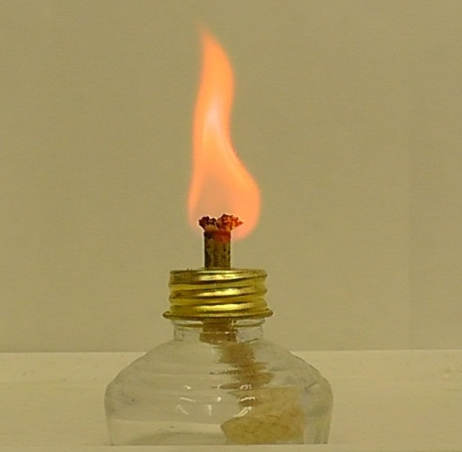
Magyarázat: Hevítés hatására a sóban található fémion atomizálódott, elektronjai nagyobb energiájú atompályára kerültek, majd a gerjesztett állapot megszűnése során az atom a felvett energiát látható fény/sárga fény formájában kisugározta, miközben visszakerült alapállapotba.

A látható fény a 380-760 nanométer (jele nm, a méter egymilliárdod része) hullámhossztartományba eső elektromágneses sugárzás, az egyes színérzeteket ezen belül más-más hullámhosszú (a hullámhossz jele λ – lambda) fény kelti:
A lángfestés színe | Hullámhossz, λ (nm)
ibolya | 380 – 420
kék | 420 – 490
zöld | 490 – 575
sárga | 575 – 585
narancs | 585 – 650
vörös | 650 – 750
A különböző elektromágneses sugárzásoknak nemcsak a hullámhossza, hanem az energiája is eltérő. A sugárzás egy fotonjának energiája a hullámhosszal fordítottan arányos:
$$E\sim \frac{1}{λ}$$
Tehát minél nagyobb a kibocsátott sugárzás hullámhossza (azaz minél közelebb van az érzékelt szín a vöröshöz), annál kisebb az energiája. Ez azt is jelenti, hogy minél közelebb van a vöröshöz egy elem lángfestése, annál kisebb energia szükséges elektronjainak gerjesztődéséhez.
Lássunk erre néhány példát! Nézd meg a következőtáblázatot! Olvasd el a szöveget és húzd alá vagy keretezd be a helyes vagy húzd át a hibás szövegrészt!
Az elem neve | A lángfestés színe
cézium | kék
kálium | fakóibolya
stroncium | kárminpiros
bárium | fakózöld
A céziumatom kisebb/nagyobb energiával gerjeszthető, mint a káliumatom, mert a céziumatom gerjesztődése során kibocsátott kék fény hullámhossza kisebb/nagyobb, mint a káliumatom gerjesztettségének megszűnése során kibocsátott fakóibolya fény hullámhossza.
A felsorolt atomok közül legkisebb energiával gerjeszthető a cézium/kálium/stroncium/bárium. Ezt onnan becsülhetjük meg, hogy ennek a kék/fakóibolya/kárminpiros/fakózöld színű lángfestése a legkisebb/legnagyobb hullámhosszú elektromágneses sugárzás.
A felsorolt atomok közül legnagyobb energiával gerjeszthető a cézium/kálium/stroncium/bárium. Ezt onnan becsülhetjük meg, hogy ennek a kék/fakóibolya/kárminpiros/fakózöld színű lángfestése a legkisebb/legnagyobb hullámhosszú elektromágneses sugárzás.
2. Kísérlet: Döntsétek el, hogy a rézatom vagy a kalciumatom elektronjai gerjeszthetők-e a nátriumatom elektronjainál nagyobb energiával! A tálcán található két másik porlasztófejes flakon. Ezekben réz(II)-szulfát, illetve kalcium-klorid alkoholos oldata található. Végezzétek el a lángfestés-vizsgálatot ezekkel az oldatokkal is!
Tapasztalat:
A só neve | A lángfestés színe
réz(II)-szulfát | zöld
kalcium-klorid | téglavörös
A rézatom kisebb/nagyobb energiával gerjeszthető, mint a nátriumatom, mert a gerjesztett rézatom által kibocsátott zöld színű fény hullámhossza kisebb, mint a nátriumatom alapállapotba való visszatérése során kibocsátott sárga színű fény hullámhossza.
A kalciumatom kisebb/nagyobb energiával gerjeszthető, mint a nátriumatom, mert a gerjesztett kalciumatom által kibocsátott téglavörös színű fény hullámhossza nagyobb, mint a nátriumatom alapállapotba való visszatérése során kibocsátott sárga színű fény hullámhossza.
Megjegyzés: A mindhárom só esetében előkészített, csoportonként körülbelül 5 cm³ oldat akár 10-15 pumpálásra is elegendő lehet. Így minden csoport többször is megvizsgálhatja a színek közötti különbségeket. A kísérlet tapasztalatait a következő fényképek mutatják:
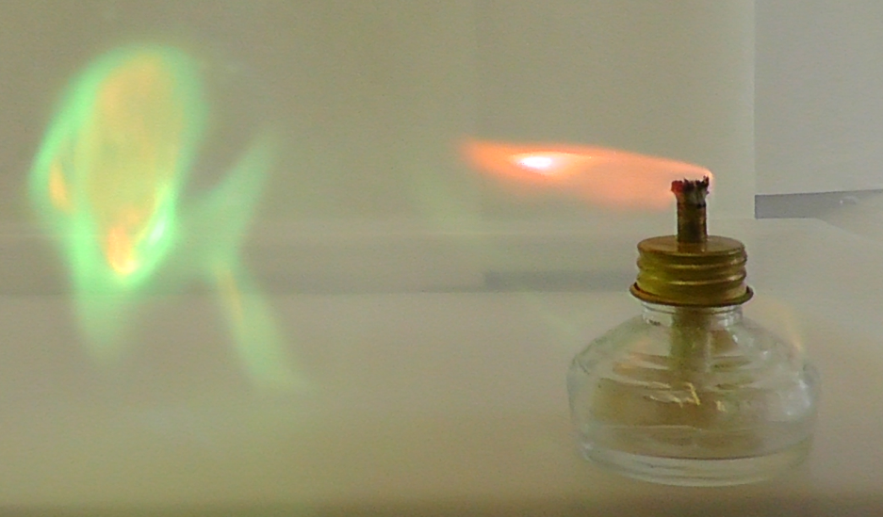

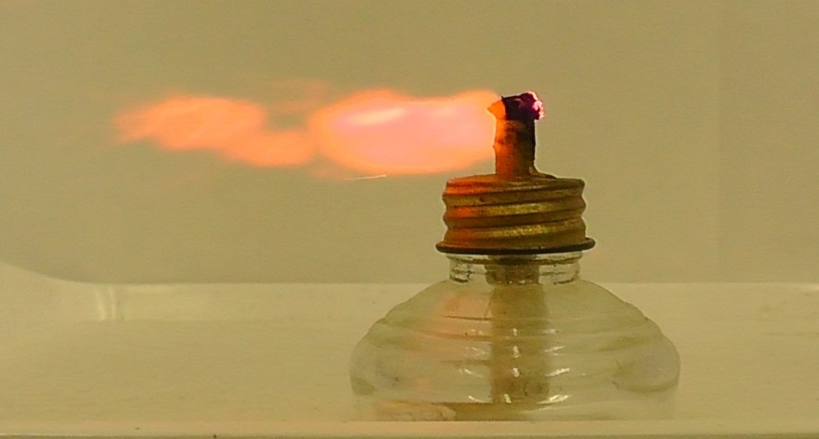
[Csak a 2. típusú csoportoknak!]
A feladatlap megoldása során a természettudományos vizsgálatok elveit és gyakorlatát alkalmaztuk:
- Amikor ismeretlen anyagok kémiai összetételét próbáljuk meg azonosítani, kvalitatív (azaz minőségi) analízist végzünk. Ennek fontos módszerei a „próbák”, pl. a lángfestés vizsgálata, az ún. lángfestési próba, melyet a nátrium ismert színű lángfestése kapcsán megtanultunk elvégezni.
- Ezután foghattunk hozzá a feladatlap problémafölvető kérdésének megválaszolásához: Hogyan tudunk következtetni a gerjesztési energia nagyságára a lángfestések színének összehasonlításából?
- Ehhez először a mások korábbi munkái alapján született szakirodalomból megismerhettük a következőket:
  - összefüggéseket a lángfestés színe és a gerjesztési energia között (a gerjesztési és a kisugárzott energia nagysága azonos és adott érték, így a kisugárzott fény hullámhossza jellemző az atomra, a kisugárzott fény hullámhossza fordítottan arányos egy fotonjának energiájával);
  - konkrét adatokat (a hullámhossz-tartományokhoz tartozó színérzetek);
  - korábbi kísérleti eredményeket (néhány atom lángfestése).
- Ezután elvégeztük a kísérletet (a lángfestési próbát a két másik vegyülettel).
- A kapott kísérleti eredményeket értékeltük (összevetettük a szakirodalomban találtakkal).
- Logikus következtetéssel meg tudtuk válaszolni a rézre és kalciumra vonatkozó problémafelvető kérdést.
[A 2. oldal, csak a 3. típusú csoportoknak!]
Lássunk erre néhány példát! Nézd meg a következő táblázatot! Olvasd el a szöveget és húzd alá vagy keretezd be a helyes vagy húzd át a hibás szövegrészt!
Az elem neve | A lángfestés színe
cézium | kék
kálium | fakóibolya
kalcium | téglavörös
réz | zöld
A céziumatom kisebb/nagyobb energiával gerjeszthető, mint a káliumatom, mert a céziumatom gerjesztődése során kibocsátott kék fény hullámhossza kisebb/nagyobb, mint a káliumatom gerjesztettségének megszűnése során kibocsátott fakóibolya fény hullámhossza.
A felsorolt atomok közül legkisebb energiával gerjeszthető a cézium/kálium/kalcium/réz. Ezt onnan becsülhetjük meg, hogy ennek a kék/fakóibolya/téglavörös/zöld színű lángfestése a legkisebb/legnagyobb hullámhosszú elektromágneses sugárzás.
A felsorolt atomok közül legnagyobb energiával gerjeszthető a cézium/kálium/kalcium/réz. Ezt onnan becsülhetjük meg, hogy ennek a kék/fakóibolya/téglavörös/zöld színű lángfestése a legkisebb/legnagyobb hullámhosszú elektromágneses sugárzás.
2. Kísérlet: A tálcán két ismeretlen vegyület alkoholos oldata található porlasztófejekkel ellátott flakonokban. Tervezzetek kísérletet a következő problémafölvető kérdések megválaszolására:
a) Milyen fémek vegyületei az ismeretlenek?
b) A nátriuménál kisebb vagy nagyobb energiával gerjeszthetők az ismeretlen fémek elektronjai?
A válaszok keresésekor használjátok a természettudományos vizsgálatok elméletét és gyakorlatát:
- Gondoljatok arra, hogy a minőségi elemzés fontos módszerei a „próbák”. A nátriumatom ismert színű lángfestése kapcsán megtanultátok elvégezni a lángfestési próbát.
- A feladatlapon szerepelnek a mások munkája során született szakirodalomból a következők:
  - korábbi kísérleti eredmények (néhány atom lángfestése);
  - konkrét adatok (a hullámhossztartományokhoz tartozó színérzetek);
  - összefüggések a lángfestés színe és a gerjesztési energia között.
- Ezek ismeretében megtervezhetitek és elvégezhetitek a kísérleteket.
- A kísérletek eredményeit értékelni kell (össze kell vetni a szakirodalomból szerzett ismeretekkel).
- Utána logikus következtetéssel meg lehet adni a problémafölvető kérdésekre a helyes választ.
A kísérlet terve: A tálcán található két ismeretlen oldattal is elvégezzük a lángfestés-vizsgálatot.
Tapasztalat:
Az ismeretlen száma | A lángfestés színe
1. | zöld
2. | téglavörös
Válaszok:
Az 1. számú ismeretlen rezet tartalmaz, mert lángfestése zöld színű.
A 2. számú ismeretlen kalciumot tartalmaz, mert lángfestése téglavörös színű.
A két fém közül a kalcium elektronjai kisebb energiával gerjeszthetők a nátriumatom elektronjainál, mert a gerjesztett kalciumatom által kibocsátott téglavörös színű fény hullámhossza nagyobb, mint a nátriumatom alapállapotba való visszatérése során kibocsátott sárga színű fény hullámhossza.
A két fém közül a réz elektronjai nagyobb energiával gerjeszthetők a nátriumatom elektronjainál, mert a gerjesztett rézatom által kibocsátott zöld színű fény hullámhossza kisebb, mint a nátriumatom alapállapotba való visszatérése során kibocsátott sárga színű fény hullámhossza.

https://hu.wikipedia.org/wiki/F%C3%A9ny (utolsó látogatás: 2018. 09. 01.)
https://hu.wikipedia.org/wiki/F%C3%A9ny (utolsó látogatás: 2018. 09. 01.)
Lásd például: http://tudasbazis.sulinet.hu/hu/termeszettudomanyok/kemia/szervetlen-kemia/a-kalcium-es-a-magnezium/langfestes (utolsó látogatás: 2018. 09. 01.)
https://hu.wikipedia.org/wiki/F%C3%A9ny (utolsó látogatás: 2018. 09. 01.)
Lásd például: http://tudasbazis.sulinet.hu/hu/termeszettudomanyok/kemia/szervetlen-kemia/a-kalcium-es-a-magnezium/langfestes (utolsó látogatás: 2018. 09. 01.)
https://hu.wikipedia.org/wiki/F%C3%A9ny (utolsó látogatás: 2018. 09. 01.)
Lásd például: http://tudasbazis.sulinet.hu/hu/termeszettudomanyok/kemia/szervetlen-kemia/a-kalcium-es-a-magnezium/langfestes (utolsó látogatás: 2018. 09. 01.)
Lásd például: http://tudasbazis.sulinet.hu/hu/termeszettudomanyok/kemia/szervetlen-kemia/a-kalcium-es-a-magnezium/langfestes (utolsó látogatás: 2018. 09. 01.)

